Онлайн-уроки финансовой грамотности в МБОУ СОШ с. Пионер
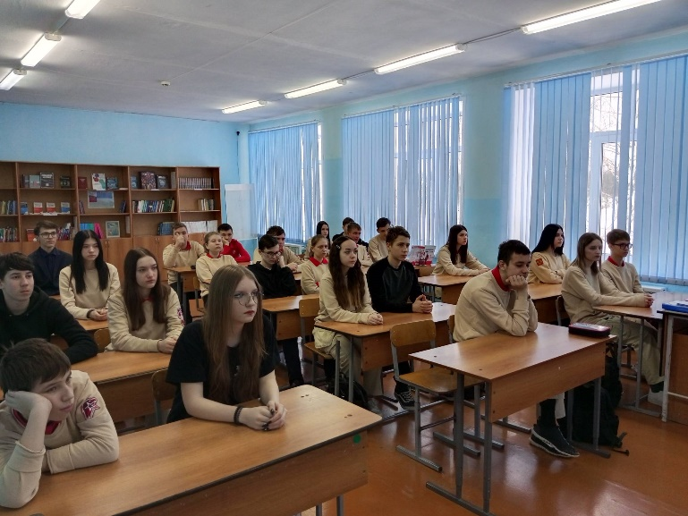
13 февраля 2024 года учащиеся 9 класса МБОУ СОШ с. Пионер приняли участие в онлайн-уроке по финансовой грамотности по теме «Знай свои деньги». На уроке обучающиеся познакомились с основными этапами эволюции денег, отличительными признаками денег (банкнот и монет), находящихся в обращении, признаками их подлинности и платежеспособности, узнали, что делать с поврежденными денежными знаками, активно отвечали на вопросы лекторов.

